Prezydent Miasta Leszna ogłasza I przetarg ustny nieograniczony na sprzedaż nieruchomości gruntowej niezabudowanej

Lokalizacja: Leszno, ul. Ewarysta Estkowskiego.

Oznaczenie ewidencyjne nieruchomości, cena wywoławcza i kwota wadium:

Nieruchomość zapisana w KW nr PO1L/00041512/1, składająca się z działek ewidencyjnych numer:

Numery działek, arkusz mapy | Powierzchnia | Cena wywoławcza  (w tym 23% podatku VAT) | Wadium
1/48, 1/53 ark. m. 97 | 0,9702 ha | 4 920 000,00 zł | 500 000,00 zł

Postąpienie nie może wynosić mniej niż 1% ceny wywoławczej, z zaokrągleniem w górę do pełnych dziesiątek złotych. Cena nieruchomości osiągnięta w przetargu wraz z podatkiem VAT 23% podlega zapłacie przed zawarciem umowy notarialnej.
- Opis nieruchomości: nieruchomość gruntowa niezabudowana, porośnięta drzewami i krzewami. Teren obniżony w stosunku do ulicy, wymagający uporządkowania (występują doły, nakłady ziemi), teren miejscami słabonośny (utrudnienia w zagospodarowaniu). Przy skrzyżowaniu ulic Austriackiej i Irlandzkiej przez nieruchomość przechodzi sieć gazowa gs125.
- Obciążenia i zobowiązania, dotyczące nieruchomości:
- Przed przystąpieniem do realizacji zabudowy nieruchomości nabywca zobowiązany jest we własnym zakresie i na własny koszt do przeprowadzenia badań geotechnicznych gruntu w celu określenia rodzaju gruntu oraz stopnia zagęszczenia, występującego w podłożu projektowanych fundamentów zabudowy.
- Wszelkie prace związane z przygotowaniem gruntu pod zabudowę nabywca zobowiązany jest wykonać własnym kosztem i staraniem w szczególności do wykonania prac rekultywacyjnych terenu a także wymiany gruntu w przypadku takiej konieczności, po uzyskaniu wymaganych zezwoleń i decyzji bez prawa do występowania do Miasta Leszna z jakimikolwiek roszczeniami o zwrot poniesionych kosztów.
- Usunięcie drzew i krzewów z terenu nieruchomości jest możliwe na warunkach określonych w Ustawie o ochronie przyrody. Wszelkie koszty i opłaty związane z usunięciem drzew i krzewów obciążają nabywcę nieruchomości.
- Przy sprzedaży nieruchomości ustanowiona zostanie nieodpłatna i na czas nieoznaczony służebność przesyłu na rzecz właściciela sieci gazowej.
- Przeznaczenie nieruchomości i sposób jej zagospodarowania: zgodnie z Uchwałą Nr XXXVIII/504/2021 Rady Miejskiej Leszna z dnia 13.05.2021 r. w sprawie uchwalenia miejscowego planu zagospodarowania przestrzennego w rejonie ul.Ewarysta Estkowskiego, Alei Konstytucji 3 Maja, Ludwika Zamenhofa oraz granic miasta Leszna, przedmiotowa nieruchomość położona jest w jednostce oznaczonej symbolem 7MW/U stanowiącej teren zabudowy mieszkaniowej wielorodzinnej lub zabudowy usługowej.
- Termin zagospodarowania nieruchomości: zakończenie zabudowy, za którą uważa się wybudowanie budynku w stanie surowym zamkniętym, winno nastąpić w ciągu 4 lat. W przypadku braku zabudowy Prezydent Miasta Leszna zastrzega sobie prawo odkupu nieruchomości w ciągu 5 lat od dnia zawarcia aktu notarialnego.

Termin i miejsce przetargu: 14 grudnia 2022 r., godz. 12:00 w siedzibie Urzędu Miasta Leszna przy ul.Kazimierza Karasia 15 – sala konferencyjna - parter.
- Wysokość i termin wniesienia wadium: wadium wymagalne na koncie Urzędu Miasta Leszna nr: 37 1020 3088 0000 8302 0005 7703 PKO BP S.A. I O/Leszno do dnia 8 grudnia 2022 r.
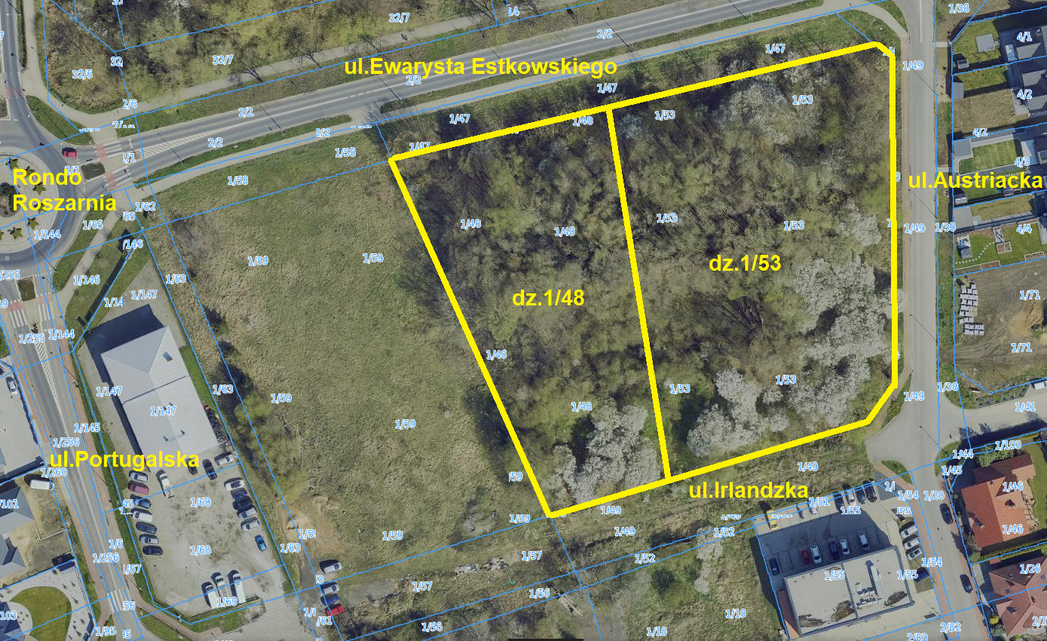
- Skutki uchylenia się od zawarcia umowy: w przypadku gdy osoba ustalona jako nabywca nieruchomości nie przystąpi bez usprawiedliwienia do zawarcia umowy notarialnej w oznaczonym miejscu i terminie podanym w zawiadomieniu, organizator przetargu może odstąpić od zawarcia umowy notarialnej, a wpłacone wadium nie podlega zwrotowi.
- Warunki dodatkowe: uczestnicy przetargu winni posiadać dokument potwierdzający tożsamość a działający w imieniu osoby prawnej dodatkowo dokument potwierdzający upoważnienie do reprezentowania oferenta (np. wydruk krs, pełnomocnictwo). Cudzoziemiec w rozumieniu ustawy z dnia 24 marca 1920 r. o nabywaniu nieruchomości przez cudzoziemców (Dz.U.2017.2278), winien przedłożyć zezwolenie, jeżeli uzyskanie zezwolenia wynika z przepisów cytowanej wyżej ustawy

Prezydentowi Miasta Leszna przysługuje prawo odwołania przetargu z ważnych powodów.
Z regulaminem przetargu można zapoznać się w Wydziale Gospodarki Nieruchomościami Urzędu Miasta Leszna, Al. Jana Pawła II 21, pok. nr 16, telefon 65/ 529-82-13 w godz. 7:30-15:30.
Strona internetowa: bip.leszno.pl (dział: Przetargi na nieruchomości)

